Dragi učenci,
Za vas sva danes pripravili vadbo na malo drugačen način – poglejte si navodila spodaj. Zagotovo vam bo koristilo malo pomigati in se sprostiti od učenja in reševanja nalog.
Nato pa si lahko popoldne popestrite še z reševanjem križanke.
Lepo se imejte,
Učiteljici Irena in Vanja

VRZI KOCKO

Poišči igralno kocko in pripravljen si na vadbo. Vrzi kocko in naredi vajo. Kocko meči toliko časa, da pridejo na vrsto vse številke. Seveda lahko vaje narediš še večkrat.

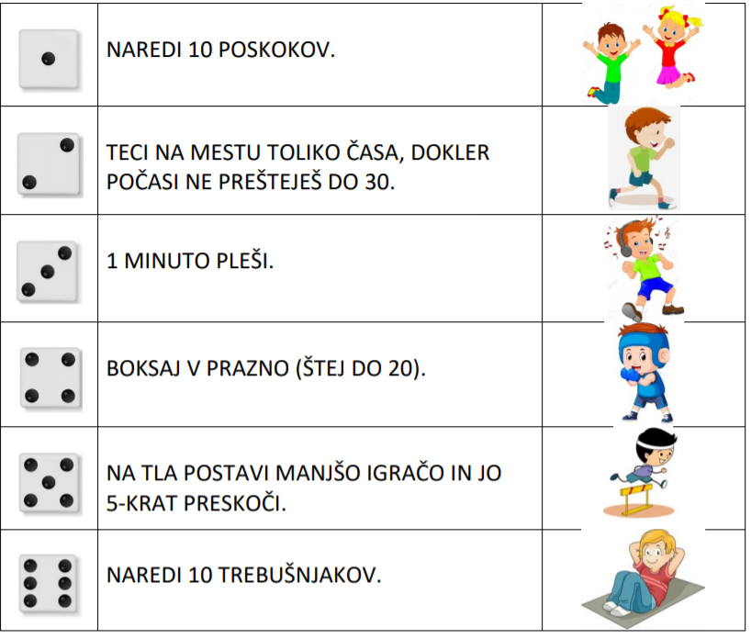

REŠI KRIŽANKO

